資料３－２

新型コロナウイルス感染拡大防止のための

広島県の対処方針（案）

「広島積極ガード宣言」

～ あなたの「早期受診」がみんなを守る！ ～

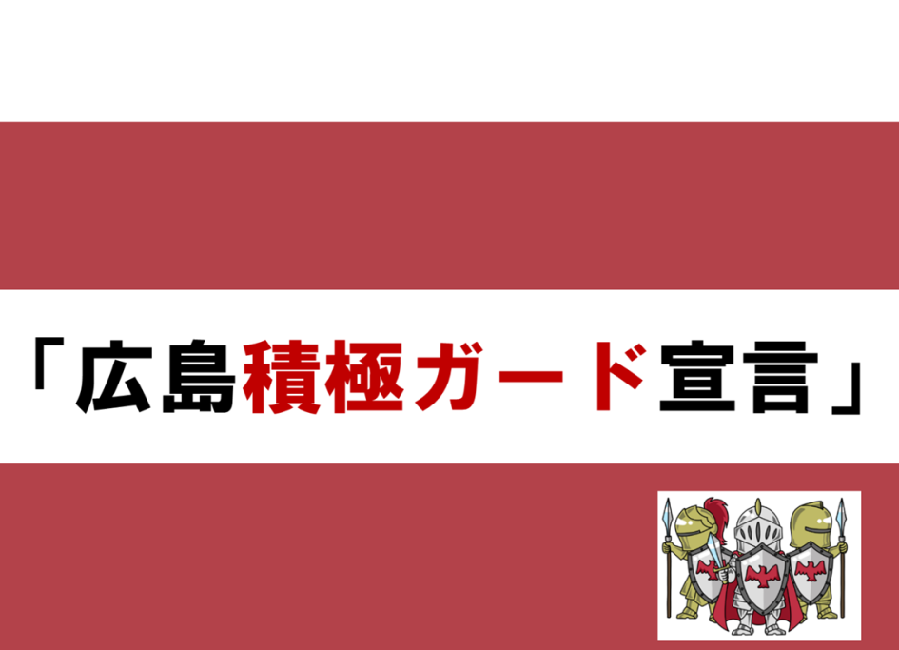

令和３年２月●●日改正

新型コロナウイルス感染症広島県対策本部

**新型コロナウイルス感染拡大防止のための広島県の対処方針**

**「広島積極ガード宣言」 ～ あなたの「早期受診」がみんなを守る！ ～**

令和２年５月１５日制定（令和３年２月●●日一部改正）

新型コロナウイルス感染症広島県対策本部

　令和２年５月１５日制定の「新型コロナウイルス感染拡大防止のための広島県の対処方針」（広島積極ガード宣言）を次のとおり見直し，これに基づき，引き続き，感染の予防及び感染の拡大防止を図る。

**１　基本的事項**

**（１）新型コロナウイルス感染症の発生状況**

○　令和２年１月15日，国内で最初の感染者が確認されてから１年余りが経過した。２度目となる緊急事態宣言が令和３年１月７日に発出され，飲食を伴う場面を中心とした対策が大都市圏の都府県等で継続されている。また，海外で確認された変異株の感染例も報告され始めているなど，感染の収束の兆しは見えていない。

○　一方，発症・重症化の予防，社会・経済活動の回復の切り札として期待されるワクチン接種は，医療従事者等を対象に開始され，高齢者等の住民を対象に４月以降，順次行われる予定である。

○　本県では，令和２年３月７日に最初の感染者が確認されて以降，４回の大きな感染が見られた。特に令和２年11月下旬からは，広島市内を中心とした感染者の急増，県内全域にわたる拡大基調など最も大きな感染となり，外出機会の削減や営業時間の短縮要請など，３次にわたる集中対策を実施した。その結果，感染の拡大は抑制され，現在，「警戒基準値」を下回る水準まで感染状況は改善している。

**（２）本県の取組の状況**

○　感染の拡大を最小限に抑えながら，社会・経済活動を継続することを基本とし，「広島積極ガード宣言」（７月２１日）のもと，県民，事業者，行政が連携して，感染拡大防止対策に取り組んでいる。

○　医療提供体制については，感染者を受け入れる入院病床や軽症者等に係る宿泊療養施設の確保，ＰＣＲ検査など検査能力の増強と相談・受診体制整備などに取り組んでおり，重症者数や療養者数に応じて，効率的・弾力的に対応していくこととしている。

○　感染が発生した場合の積極的疫学調査については，より広範な調査により感染者の早期発見と早期対応を図るほか，クラスター発生時には，臨時の検査センターの設置や保健師等の派遣による保健所支援を実施している。

○ 感染防止対策の緩和・強化にあたっては，ステージのどの段階に該当するかを「見える化」した基準，ステージⅢに移行しないよう対策を講じる目安となる「警戒基準値」の設定により，地域の疫学的状況や医療状況に関するリスク評価を行いながら，適時・適切に判断することとしている。（別紙１「感染拡大防止に向けたステージごとの主な対応」）

○　このため，感染状況に関する情報分析センターによる各種分析やデータサイトによる迅速かつ適切な情報発信に努めている。

**（３）今後の対処に関する方針**

○　専門家からは，

・　集中対策により，感染状況が１１月中旬の水準まで改善したことから，終了してよいのではないかと考えられること。

・　ただし，基本的な感染対策の継続や積極的疫学調査等の徹底により再拡大を防止すること，また，県民の気の緩みや対策による慣れなどに伴う影響を最小限に留めるため，特に季節の行事等について注意を促すなど，迅速かつ適切な情報発信を行うこと。

・　ＰＣＲ集中検査の実施を総合的に判断するには，ＰＣＲセンターやモニタリングポイント，医療機関の陽性率の他，倍加時間や感染経路不明割合など，複数の情報をモニタリング・共有することが重要であること。

・　新たな報告が相次いでいる変異株については，行政による定期的なスクリーニング検査に加えて，民間検査機関の体制を整え，大学とともに県全体で幅広に検出可能な体制とすること。

との提言がなされている。

○　また，感染拡大防止の対策が長期に及んでいる中，飲食店に限らず社会・経済活動への負担が全国的な課題となってきている。

○　本県においては，こうした状況を踏まえ，極力，行動制限を行うことなく，県民が日常の生活を続けられる状態を保ちながら，感染予防及び感染の拡大防止に努めることを基本とするが，以下の事項について取組を強化していくこととする。

　・　「警戒基準値」等のモニタリングを強化し，感染拡大の兆候を早期に把握する。

・　感染拡大を防止するために，徹底して早期に新規感染者を捕捉して，クラスターの芽となる個別感染を囲い込み，感染の連鎖を遮断する。

・　そのため，身近な医療機関で検査を受けられる体制を整備し，県民に体調不良時にはすぐ受診することを繰り返し呼び掛けるとともに，感染者の積極的疫学調査で幅広に検査を行う。

・早期の新規感染者の捕捉が遅れてクラスターが発生した場合に備え，対応する保健所等の支援体制を構築する。

・　県民や事業者の基本的な感染対策，業種別ガイドライン遵守，感染リスクの高まる「５つの場面」，「季節の行事等」，十分な換気など「寒冷な場面」などにおける感染防止対策の確実な実践について情報発信する。

・上記に掲げる事項も含め，県民や事業者との迅速かつ適切な情報発信を行う。

○　疫学的状況又は医療状況が悪化した場合は，別紙１「感染拡大防止に向けたステージごとの主な対応」により，再度，制限を強化し，まん延防止に取り組む。

○　また，国において新たな対処方針等が示された場合は，必要に応じて見直しを行う。

**（４）他地域との往来，イベント等の開催について**

○　他地域との往来については，移動先の感染状況や都道府県が出す情報などを確認して，当該都道府県内のリスクが高い地域との往来や施設の利用は控え，とりわけ，当該都道府県が使用を制限している施設の利用は慎むことを要請するとともに，感染拡大のおそれがある場合には，必要に応じて，警戒強化の呼びかけ又は強い要請を行う。

○　イベント等の開催については，国の方針を参考に，開催規模要件（人数規模・収容率，飲食を伴わないこと等）等を設定し，その要件に沿った開催の要請を行うこととし，感染拡大のおそれがある場合には，必要に応じて，警戒強化の呼びかけ又はより強い要請を行う。

**２　県民，事業者，行政が連携して取り組む重要事項：「広島積極ガード」**

外出の自粛や休業の要請などの行動制限は，感染拡大防止の効果は非常に大きいが，一方で，社会的・経済的に大きな副作用を伴う。このため，行動制限を行う事態になる前に，県民，事業者，行政が，まさに一丸となって，感染拡大を最小限に抑えることが重要である。

行政は，徹底して早期に新規感染者を捕捉し，入院治療などの措置につなげ感染の連鎖を遮断していくこと，県民及び事業者は，基本に立ち返った感染防止策の徹底に取り組んでいく。

**（１）迅速かつ適切な情報発信**

○　「新型コロナウイルス感染症データサイト」により，新型コロナウイルス感染症に関する，感染状況，医療提供体制の状況及び地域の疫学的状況や医療状況に関するリスク評価等を随時情報発信し，県民が正確な情報を迅速に得て，現状やリスクを正しく理解できる環境を整える。

○　在留外国人等に対して，関係団体と連携して多言語・やさしい日本語での情報発信やＳＮＳ等も活用した情報提供を行うとともに，大学生等に対して，感染リスクを高める行動（会食や飲み会等）への注意を徹底し，リスクが高まる「５つの場面」等を改めて周知・啓発する。

○　また，季節の行事等についても注意を促す（各行事における注意点については，別紙２「２　季節の行事等における注意点」のとおり）。

**（２）「広島コロナお知らせＱＲ」のなどのデジタル技術の積極的な活用**

　　　施設などに掲示されているＱＲコードをスマートフォンなどで利用の都度読み取り，メールアドレスを登録した施設利用者に対して，感染者と同じ時間帯に同じ施設を利用したことが確認された場合に，感染者と接触した可能性があることを伝え，円滑にＰＣＲ検査を受けられるようにする。

　　○　事業者は，県民が安心・信頼して飲食店等の利用やイベントへ参加できるよう「広島コロナお知らせＱＲ」を積極的に導入し，読み込みを促進する。

○　県民は，感染者と接触した可能性があることを速やかに知ることができ，また，お知らせを受けた場合，連絡先を探す負担がなく，ＰＣＲ検査の申込みや受診ができることから，「広島コロナお知らせＱＲ」を積極的に利用する。

　　○　行政は，感染者の早期発見，ＰＣＲ検査の円滑な案内，積極的疫学調査の効率的な実施につなげるため，飲食店を中心に普及を図るとともに，「マスク，消毒，ＱＲ」の呼びかけなどにより，飲食店等の利用者に積極的な登録を働き掛ける。併せて，国の接触確認アプリ（ＣＯＣＯＡ）の導入を促進する。

**（３）「新型コロナウイルス感染症対策取組宣言店」等の推進**

　　　県民が安心して店舗を利用できるように，店舗において自主的に実施している感染症対策を分かりやすく伝える「新型コロナウイルス感染症対策取組宣言店」の増加を図るとともに，店舗ごとの自主的な取組に委ねるだけでなく，感染症対策の取組状況を確認していく。

　　○　行政は，関係団体と連携し，事業者に対して，感染防止のための業種別ガイドラインなどの周知，「新型コロナウイルス感染症対策取組宣言店」の普及，飲食店におけるアクリル板等のパーテーションの設置に対する支援などを進めるとともに，飲食店などを訪問し，感染症対策の取組状況を確認する。

○　飲食関連事業者などは，ガイドラインなどに基づき，各店舗の実情に合った適切な感染防止対策を講じるとともに，「新型コロナウイルス感染症対策取組宣言店」として宣言するほか，適宜，ガイドラインの見直しを行う。

○　一定水準以上の感染防止に取り組んでいる飲食店では，「広島積極ガード店」に登録する。

　　○　県民は，飲食店などを利用する際には，感染防止策に積極的に取り組む「新型コロナウイルス感染症対策取組宣言店」，「広島積極ガード店」を利用する。

**（４）医療機関及び高齢者施設等でのＰＣＲ検査の徹底**

感染防止対策を徹底するとともに，発熱等の症状の有無に関わらず積極的，定期的なＰＣＲ検査を実施できる体制を整えることで，施設の安全性を確保する。

　　○　医療機関は，検査機器の導入などにより，感染リスクの高い医療従事者を中心に検査を実施する。

　　○　介護施設等の福祉施設は，重症化しやすい高齢者等，施設の従事者などを中心に検査を実施する。

**（５）インフルエンザや花粉症に備えた新たな相談・受診体制**

新型コロナウイルス感染症かどうか区別がつきにくい場合であっても，発熱等の症状，倦怠感などがあれば，しばらく様子を見ることなく，直ちに，身近な診療所などで受診して，検査を受けられるようにする。

　　○　県民は，「風邪かな？」と思ったら，かかりつけ医か「積極ガードダイヤル（受診・相談センター）」に相談することで，「診療・検査医療機関」の早期受診と「受診控え」による健康上のリスクが高まることを回避できる。

　○　相談先の医療機関で対応できない場合は，診療・検査ができる他の医療機関を紹介するほか，相談する医療機関に迷う場合には，積極ガードダイヤル（受診・相談センター）が案内する。

　○　行政は，県民への周知を図るとともに，検体の円滑な集荷搬送や検体数の増加に対応できる検査体制の構築に取り組む。

**（６）感染拡大の防止と積極的疫学調査の徹底**

　○　感染拡大を防止するためには，上記（４），（５）の取組を通じて，徹底して早期に新規感染者を捕捉し，感染の連鎖を遮断する。感染者の積極的疫学調査においても，できるだけ広範囲に検査を実施することが感染の連鎖を遮断するためには必要である。

　○　そのため，保健所設置市と情報共有を行い，積極的疫学調査で感染者の探索や潜在的な感染者の囲い込みを行うほか，必要な場合，ＰＣＲ検査の集中実施を行う。

　○　また，早期の新規感染者の捕捉が遅れて，クラスターが発生した場合に備えて，対応する保健所等の支援体制を構築するとともに，感染者等への誹謗中傷や差別の防止を繰り返し呼びかけ，感染者等が調査に協力することに抵抗を感じない環境づくりを促進する。

　【積極的疫学調査の徹底】

* 感染者と発症前１４日間など一定期間に同一空間に居た者を「接触者」として，また感染者と感染可能期間に同一空間にいた者を「濃厚接触者等」として「症状の有無を問わず検査対象とする」など，広範な調査を行い感染者の早期発見を推進する。
* 居場所が切り替わる場面である休憩室や喫煙室での感染が疑われる事例が確認されていることから，職場においては感染者と接触可能性のある従業員は幅広く検査の対象とする。飲食店において従業員が感染していた場合は，勤務時間帯の従業員や来店者は検査の対象とする。
* 広島コロナお知らせＱＲの通知メールを受け取った方には，積極的に検査を行う。
* 公表に関して，陽性と判明した後，速やかに，年齢，居住地，症状，入院等状況及び他事例との関係に絞り込んで公表することにより，個人情報を守秘することで，聞き取り調査の精度を上げつつ，調整に要する時間を短縮し，積極的疫学調査の効果を上げる。
* また，集団発生事例や不特定多数との接触が疑われる事例は，個別に詳細を公表し，また，感染拡大防止のために必要がある場合には，施設名等を含め積極的に公表を行うとともに，発生が続いている時期においては，定期的に発生状況について分析した結果を県が一括して公表する。

**３　県民に対する要請（新型インフルエンザ等対策特別措置法第２４条第９項）**

【基本的な感染防止の徹底】

ア　よく食べ・よく眠り・よく運動（体を動かす）など，健康を維持すること。また，予防接種や各種健診，その他，必要な通院は躊躇しないこと。

イ　「３つの密」の徹底的な回避，体調管理，マスク着用，手洗い・咳エチケット，人と人との距離確保等を徹底し，十分な換気や適度な保湿を行うこと。

ウ　在宅勤務，時差出勤，自転車・徒歩通勤などにより，通勤時の人との接触を減らすこと。

エ　発熱等の症状がある場合は，外出を控え，かかりつけ医や積極ガードダイヤル（受診・相談センター）に連絡し，身近な診療所などで受診すること。また，イベントへの参加や他の都道府県との往来を行わないこと。

※　家庭内における感染の防止については，別紙２「１　家庭内における感染防止の実践例」も参考に実践すること。

【積極ガードによる感染防止】

オ　会食などで飲食店などを利用する場合は，「広島積極ガード店」，「新型コロナウイルス感染症対策取組宣言店」，５（３）の物理的な対策等が導入されている店舗などを利用すること。

カ　「広島コロナお知らせＱＲ」を積極的な利用や接触確認アプリのインストールなど，デジタル技術を積極的に活用すること。

キ　これまで国内でクラスターが発生している施設において，５－（２）に基づく感染防止対策が実施されていない場合は，施設の利用を控えること。

ク　飲食店などにおいて大声で話したり，カラオケ，イベント，スポーツ観戦などで大声を出したりすることは控えること。

ケ　参加者及びその連絡先が把握できない状態での大人数での会食や飲み会は避け，飲酒を伴う会食は「少人数・短時間で」，「なるべく普段一緒にいる人と」，「深酒・はしご酒などは控え，適度な酒量で」行うこと。

コ　感染リスクが高まる「５つの場面」が具体的にどこにあるのかについて考え，注意力の低下や気の緩みなどによる感染リスクに注意すること。

【他地域との往来，イベント等に係る感染防止】

サ　移動先の感染状況や都道府県が出す情報などを確認して，当該都道府県内のリスクが高い地域との往来や施設の利用は控えること。とりわけ，当該都道府県が使用を制限している施設の利用は慎むこと。

緊急事態措置等が実施されている地域との往来は，最大限，自粛すること。

また，都道府県が住民に対して不要不急の外出自粛を要請している地域又は直近７日間の１０万人当たり新規陽性者数が１５人以上となっている地域との往来については，改めてその必要性を十分に検討し，慎重に判断すること。

シ　屋内外を問わず，密集状態等が発生する恐れのあるイベント等に参加しないこと。

【積極的疫学調査への協力】

ス　感染例が発生した場合には，まん延を防止する観点から，保健所が実施する積極的疫学調査に協力すること。

　【誹謗中傷・差別の禁止】

セ　新型コロナウイルス感染症の罹患は誰にでも生じ得るものであり，誤った情報や不確かな情報に惑わされ，人権侵害につながることがないよう冷静に行動するとともに，感染者及びその家族，医療福祉関係者，外国人などに対して，絶対に誹謗・中傷・差別しないこと。

**４　事業者に対する要請（新型インフルエンザ等対策特別措置法第２４条第９項）**

【基本的な感染防止の徹底】

ア　「３つの密」の回避，発熱者等の事業所等への入場防止や，飛沫感染・接触感染防止等，人との距離の確保など，各職場にあった感染症防止対策を徹底すること。

イ　飲食関連事業者などにおいては，ガイドラインなどに基づき，各店舗の実情に合った適切な感染防止対策を徹底すること。

ウ　Ｗｅｂ会議，テレワークの積極的な活用など出勤者数の削減に取り組むこと。また，出勤した場合にも，座席間の距離をとることや従業員の執務オフィスの分散などを促すこと。

エ　出勤する従業員に対して，時差出勤，自転車・徒歩等による出勤を促すこと。

オ　従業員が体調不良を訴えた場合，休暇の取得と速やかな医療機関への受診を促すこと。

【積極ガードによる感染防止】

カ　飲食関連事業者などにおいては，感染防止対策を徹底した「広島積極ガード店」，「新型コロナウイルス感染症対策取組宣言店」として宣言すること。

キ　「広島コロナお知らせＱＲ」や接触確認アプリなどのデジタル技術を積極的に導入すること。特に飲食店においては，「広島コロナお知らせＱＲ」のＱＲコードを設置して利用者の登録を促すこと。

ク　従業員に対し，会食などで飲食店などを利用する場合は，「広島積極ガード店」，「新型コロナウイルス感染症対策取組宣言店」などの店舗を利用するよう促すこと。また，飲食店などにおいて大声で話したり，カラオケ，イベント，スポーツ観戦などで大声を出したりすることは控えるよう促すこと。

ケ　店舗や職場など，感染リスクが高まる「５つの場面」が具体的にどこにあるのかについて考え，業種別ガイドラインを確実に実践するとともに，十分な換気や適度な保湿を行うこと。

【他地域との往来，イベント等に係る感染防止】

コ　移動先の感染状況や都道府県が出す情報などを確認して，当該都道府県内のリスクが高い地域との往来や施設の利用は控えること。とりわけ，当該都道府県が使用を制限している施設の利用は慎むこと。

緊急事態措置等が実施されている地域との往来は，最大限，自粛すること。

また，都道府県が住民に対して不要不急の外出自粛を要請している地域又は直近７日間の１０万人当たり新規陽性者数が１５人以上となっている地域との往来については，改めてその必要性を十分に検討し，慎重に判断すること。

サ　別紙３「イベントの開催条件」に該当するものを除き，屋内外を問わず，大勢の者が参集し，密集状態等が発生する恐れのあるイベント等の開催を自粛すること。

【積極的疫学調査への協力】

シ　感染の恐れのある者を特定できない場合には，まん延を防止する観点から，施設名を自ら公表して利用者に検査や受診を呼びかけること等に協力すること。

「新型コロナウイルス感染症が発生した場合における情報の公表について（補足）」（令和２年７月２８日付け厚生労働省新型コロナウイルス感染症対策推進本部事務連絡）に沿って，クラスターなど感染者が発生し，感染経路の追跡が困難な場合は，感染拡大防止の観点から店舗名を公表する。また，業種別ガイドラインによる感染防止策が適切に講じられていなかったことが感染の要因であると考えられるときは，その旨を公表して感染防止策の徹底を促す。

**５　催物の開催，施設の使用に係る協力要請（新型インフルエンザ等対策特別措置法第２４条第９項）**

**（１）イベントの開催条件**

　業種ごとに業界団体が策定した感染拡大防止ガイドラインの遵守や「感染防止対策」を講じることを前提に，参加人数（人数上限，収容率要件）を目安として，イベント等を開催することができる。なお，今後の感染状況等により，取扱を見直すことがあり得るので留意すること。

　イベント等の人数上限，類型ごとの収容率要件などは，「別紙３」のとおりであるが，全国的な人の移動を伴うイベント又はイベント参加者が1,000人を超えるようなイベントの開催を予定する場合には，所定のチェックリストにより，県に事前相談すること。

　また，当該イベントにおいてクラスターが確認された場合には，防止対策の実施状況について報告を求める。

**（２）施設の使用条件**

施設の使用にあたっては，「職域のための新型コロナウイルス感染症対策ガイド」の周知・徹底や産業保健職の活用などに努めること。

なお，これまでにクラスターが発生しているような施設については，業界団体が策定したガイドラインや県が策定した感染防止対策に加え，引き続き，次の取組への協力を要請する。

①　感染症患者が発生した場合に備え，施設利用者の利用状況及び連絡先の把握・管理をすること。

②　施設従事者及び利用者から感染症患者が発生した場合には，保健所が実施する積極的疫学調査に協力すること。

③　感染の恐れのある者を特定できない場合には，まん延を防止する観点から，施設名を自ら公表して，利用者に検査や受診を呼びかけること等に協力すること。

**（３）飲食店における感染防止対策の取組と財政支援**

　【飲食店における感染防止対策の取組】

３密の回避，発熱者等の事業所等への入場防止や飛沫感染・接触感染防止等，人との距離の確保など，「４　事業者に対する要請」に掲げる感染防止対策に取り組むこと。

また，施設等の従業員等のマスク着用を徹底するとともに，来店者・来訪者にもマスク着用を依頼すること。施設等の従業員等の安全を確保するためにも，マスク着用を拒む者の入店等を拒否すること。

飲食店等の施設の運営責任者は，飲食店等の施設において，次の感染防止対策を講じること（ここでいう飲食店には，接待を伴う飲食店（現行の風営法第２条第１項第１号に該当する営業を行う店舗）を含む。）。

1. 飛沫感染防止対策

ａ　座席の３方をアクリル板やビニールカーテン等（以下，「アクリル板等」という。）のパーテーションで仕切るなど，隣席及び向かい合う人との飛沫感染防止のための物理的な仕切りを設けること

ｂ　または，他者との間隔を必ず１メートル以上離すこと

ｃ　もしくは，マスク会食を全利用者に徹底させ，マスクを外した状態では会話を控えさ

せること

1. 換気による感染防止対策（マイクロ飛沫対策）

密閉な状態を作らないために，換気扇やサーキュレーターの活用とともに窓を開けるなどの換気を徹底すること。

③ 利用者への感染防止対策の徹底

飲食店利用者に対して飛沫感染防止対策を徹底させること。

【飲食店の感染防止対策に対する財政支援】

県は，飲食店が行うアクリル板等パーテーションの設置などに要する経費に対して支援を行うことにより，飛沫感染防止対策を強力に推進する。

|  |  |
| --- | --- |
| １ | 〇飲食店におけるパーテーション設置促進補助金（令和２年12月10日適用）  ・アクリル板等のパーテーションに限定した追加の支援制度  ・補助限度額：１店舗当たり上限１０万円 |
| ２ | 〇飲食店における新型コロナウイルス感染症予防対策事業費補助金  ・アクリル板等の設置など飛沫感染予防対策等に対する支援制度  ・補助限度額：１店舗当たり上限１０万円 |

**６　施行期日**

　　令和３年２月２２日から施行する。

**改正の履歴**

|  |  |
| --- | --- |
| 改正日 | 主な改正内容 |
| 改正日：令和２年５月２２日 | ５月３１日まで，移動の自粛やイベント開催の制限等を要請 |
| 改正日：令和２年５月２６日 | ５月２５日に緊急事態宣言が解除されたことに伴う改正 |
| 改正日：令和２年５月２９日 | ６月１８日まで，移動の自粛やイベント開催の制限等を要請 |
| 改正日：令和２年６月１８日 | 移動の自粛を解除し，７月９日までのイベント開催に係る人数上限を一部緩和 |
| 改正日：令和２年７月９日 | ７月３１日までのイベント開催に係る人数上限を一部緩和 |
| 改正日：令和２年７月３１日 | 飲食店におけるクラスター発生防止に向けた取り組みを記載し，「広島積極ガード宣言」を対処方針に位置づけ |
| 改正日：令和２年８月３１日 | 警戒基準値を設定し，「広島コロナお知らせＱＲ」の活用・  風邪症状がある場合の早期の検査・「新型コロナ対策取組宣言店」制度の推進に向けて取り組むことを記載 |
| 改正日：令和２年９月１５日 | １１月末までのイベント開催に係る人数上限や収容率要件を緩和 |
| 改正日：令和２年１１月３０日 | 冬場を迎えるにあたり，感染防止策の徹底や体調不良時の早期受診の呼び掛けなどを記載 |

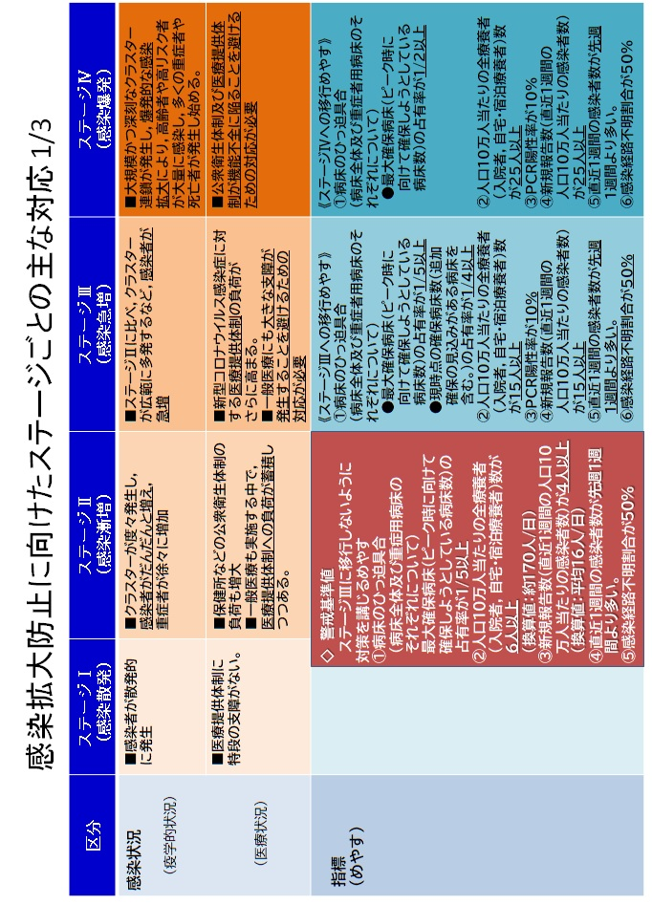

別紙１

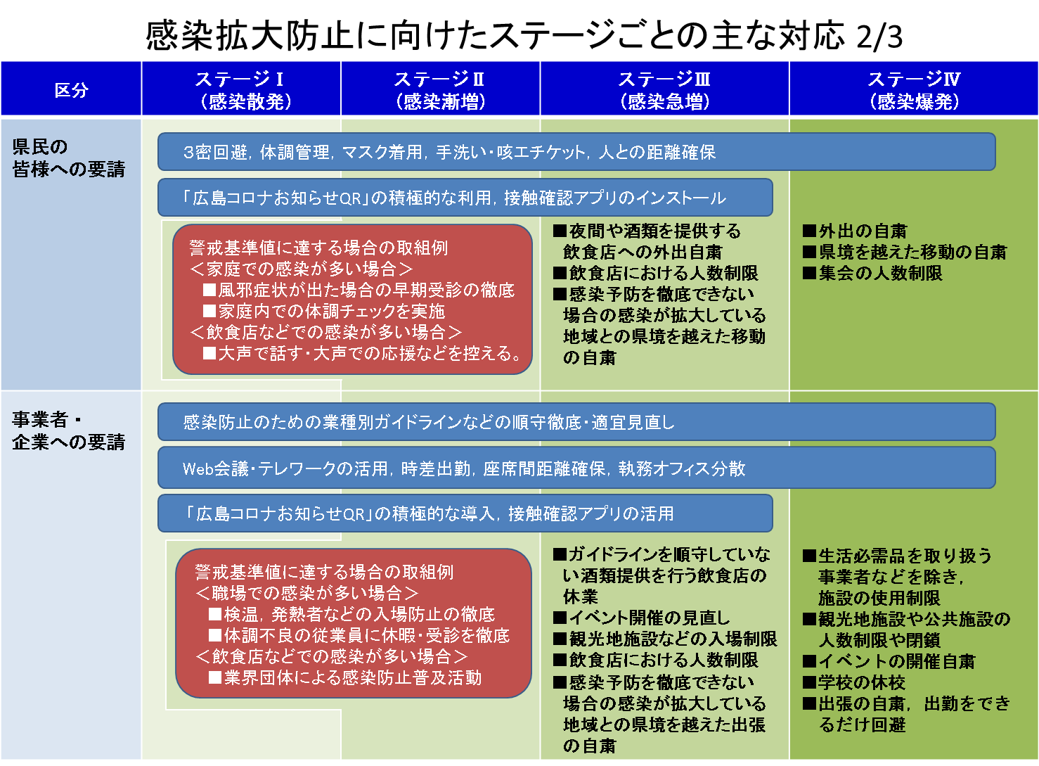

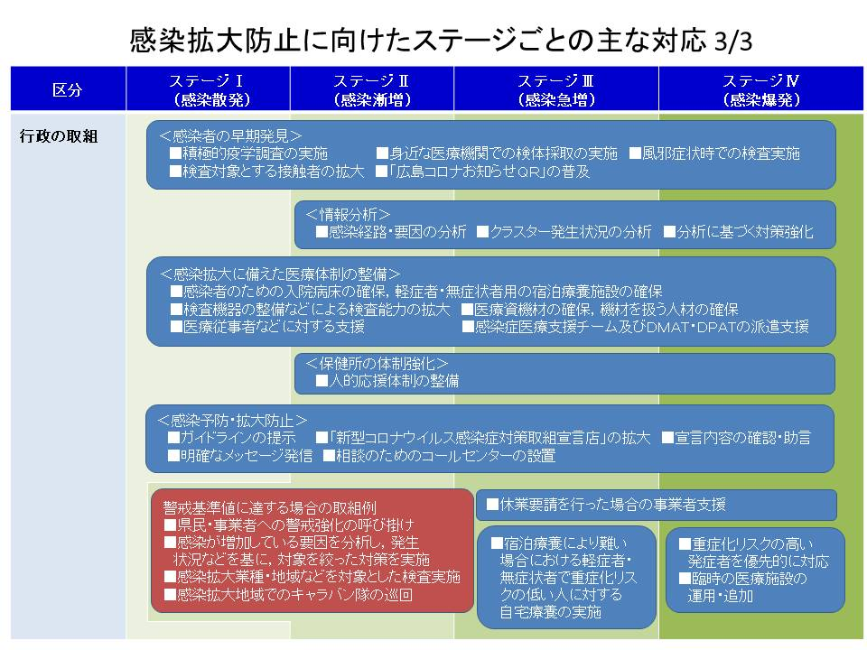

別紙２

１　家庭内における感染防止の実践例

【換気，湿度】

・こまめに換気をしましょう。（１時間ごとに５～１０分又は常時窓を少し開けておく）

台所や洗面所などの換気扇を常時運転することでも，最小限の換気量は確保できます。

・18℃を目安に室温が下がらないよう暖房器具を利用しながら，窓を少し開けましょう。

暖房器具の近くの窓を開けると，入ってくる冷気が温められるので，室温低下を防ぐ

ことができます。

・湿度の管理をしましょう。（加湿器を使った保湿を。目安は50～60％）

【家に帰ったら】

・うがい，水と石鹸で30秒以上手を洗いましょう。

・手指消毒は，15秒以上かけて手に擦り込む（指先や手首も）ようにしましょう。

・使用した不織布マスクは，部屋に入る前に捨てましょう。

・衣服も，すぐに着替えましょう。

【食事】

・食事の前には，手洗い・消毒をしましょう。

・できれば，時間をずらす，真正面は避ける，テーブルを別にするなど，工夫しましょう。

・食事は短時間で会話を控えましょう。

・料理は，大皿は避け，個々に盛り付けましょう。

・取箸は使い回さずに最初に取り分けましょう。

・食器や箸，スプーンなどの共用は避けましょう。

・普段，会わない人との会食は避けましょう。

【広げない】

・共有部分（トイレ，ドアノブ，電気スイッチなど）を1日1回以上，消毒しましょう。

・トイレ，キッチン，洗面所でのタオルの共用を避けましょう。（ペーパータオルの活用）

・歯ブラシは個別に保管しましょう。コップは別々のものを使いましょう。

・トイレでは，蓋を閉めてから水を流しましょう。

【消毒，手洗い】

・拭き終わった雑巾は，パタパタさせず静かに内側に包み込みましょう。

・拭き掃除は，一方向に行いましょう。

・アルコール消毒の場合，乾いた雑巾を使いましょう。（濡れ雑巾は濃度低下）

・帰宅時，出社/退社時，食事の前，トイレの後は，手洗い・消毒をしましょう。

・携帯電話やスマートフォンは，家に帰ったら除菌シートなどで拭きましょう。

・動物との過度な接触は控え，普段から動物に接触した後は，手洗い・消毒をしましょう。

・トイレが汚れた場合には，市販されている家庭用漂白剤等，またはアルコールできれいに

拭きましょう。

・ゴミは密閉して捨てましょう。

【健康管理など】

・毎朝の体温測定，健康チェックをしましょう。

・発症した時のため，誰とどこで会ったかをメモしておきましょう。

・体調が悪い家族がいるときは，家族全員がマスクを着用しましょう。（乳幼児，特に2歳未満は

推奨されません。）また，迷わず，かかりつけ医又は積極ガードダイヤルに連絡しましょう。

・接触確認アプリ，広島コロナお知らせＱＲを活用しましょう。

・買い物は，できるだけまとめて行うようにして，外出機会を減らしましょう。

・面会の代わりにスマートフォン等を活用して，リモートで交流を保ちましょう。

【家族に発熱，咳などの症状が出たら】

・迷わず受診をしましょう　～かかりつけ医又は積極ガードダイヤル

・部屋を分け，個室にし，食事や寝る時も別室としましょう。

・定期的に換気し，共有スペースや他の部屋も窓を開け，換気をしましょう。

・ご本人は，極力部屋から出ないようにしましょう。

トイレ，バスルームなど共有スペースの利用は最小限に。

・お世話はできるだけ限られた方で行いましょう。

・こまめに手洗い，アルコール消毒をしましょう。

・手で触れる共有部分を消毒しましょう。

・使用したマスクは他の部屋に持ち出さないようにしましょう。

・マスクの表面には手を触れず，外した後は必ず石鹸で手を洗うか，アルコール消毒をしましょう。

・汚れた衣服や，リネンは，手袋とマスクをつけ，一般的な家庭用洗剤で洗濯し，完全に乾かして

ください。

・ごみは密閉して捨てましょう。

・家族の方も仕事や外出は避け，毎日の健康観察を行いましょう。

２　季節の行事等における注意点

|  |  |  |
| --- | --- | --- |
| 区分 | 行事例 | 注意点 |
| 密閉・密集・密接を伴うもの | 入学式，入社式，成人式，卒業式など | ・マスク，換気などの感染防止を徹底  ・人と人との間隔を十分確保 |
| 大人数での飲食を伴うもの | 花見，歓送迎会，納涼会，クリスマスパーティ，忘年会，新年会，謝恩会，花火大会や初詣等の前後における飲食の場など | ・飲食を伴わない開催を検討  ・飲食を伴う場合は，会話の際は必ずマスクを着用し，正面や真横を避けて座る  ・屋内で開催する場合は，パーテーションの設置など感染防止対策が徹底されている「積極ガード店」などを利用 |
| 他地域との往来を伴うもの | 大型連休を利用した旅行，お盆や年末年始等における帰省，卒業旅行など | ・感染リスクの高い地域への旅行（帰省）は控える  ・なるべく混雑しない時間帯に，家族やいつもの仲間で行動 |

別紙３

イベントの開催条件

　　　業種ごとに業界団体が策定した感染拡大防止ガイドラインを順守することや後記「感染防止対策」を講じることを前提に，次の参加人数をめやすとして，イベントを開催することができる。

ア　参加人数

次の人数上限及び収容率要件による人数のいずれか少ない方を限度とする。

（ア）人数上限

ａ　収容定員が設定されている場合

　　　　　　５，０００人又は収容定員の５０％のいずれか多い方を上限とする。

（この場合，収容定員が１０，０００人以下の場合は５，０００人となり，収容定員が

１０，０００人を超える場合は収容定員の５０％となる。）

ｂ　収容定員が設定されていない場合

　　　　次の「収容率要件」ａ，ｂにおける「収容定員が設定されていない場合」の例による。

（イ）収容率要件

ａ　大声での歓声，声援などが想定されない場合

　　収容率の上限を１００％とする。具体例は次のとおりである。

（ａ）参加者の位置が固定され，入退場や区域内の適切な行動確保ができる場合

　　　収容定員までの参加人数とする。

（ｂ）参加者が自由に移動できるものの，入退場や区域内の適切な行動確保ができる場合

　　　　・　収容定員が設定されている場合は，収容定員までの参加人数とする。

　　　　・　収容定員が設定されていない場合は，密集・密接が発生しない程度の間隔（最低限，人と人とが接触しない程度の間隔）を空けることとする。

なお，参加者が自由に移動でき，かつ，入退場や区域内の適切な行動確保ができない　　場合は，後記「祭りなどの行事の開催について」によることとする。

【大声での歓声，声援などが想定されないイベントの例】

|  |  |
| --- | --- |
| 音楽 | クラシック音楽，歌劇，合唱，ジャズ，吹奏楽，民族音楽，歌謡曲などのコンサート |
| 演劇等 | 現代演劇，児童演劇，人形劇，ミュージカル，読み聞かせ，手話パフォーマンスなど |
| 舞踊 | バレエ，現代舞踊，民族舞踊など |
| 伝統芸能 | 雅楽，能楽，文楽・人形浄瑠璃，歌舞伎，組踊，邦舞など |
| 芸能・演芸 | 講談，落語，浪曲，漫談，漫才，奇術など |
| 講演・式典 | 各種講演会，説明会，ワークショップ，各種教室，行政主催イベントなど |
| 展示会 | 各種展示会，商談会，各種ショー |

ｂ　大声での歓声，声援などが想定される場合

　　収容率は，次の具体例のとおりとする。

（ａ）参加者の位置が固定され，入退場や区域内の適切な行動確保ができる場合

　　　異なるグループ又は個人間では，座席を一席は空けることとしつつ，同一グループ　（５人以内に限る。）内では座席などの間隔を設けなくてもよい。この場合，参加人数は，収容定員の５０％を超えることもありうる。

（ｂ）参加者が自由に移動できるものの，入退場や区域内の適切な行動確保ができる場合

　　　　・　収容定員が設定されている場合は，収容定員の５０％までの参加人数とする。

　　　　・　収容定員が設定されていない場合は，十分な人と人との間隔（１ｍ）を空けることとする。

なお，参加者が自由に移動でき，かつ，入退場や区域内の適切な行動確保ができない　　場合は，後記「祭りなどの行事の開催について」によることとする。

【大声での歓声，声援などが想定されるイベントの例】

|  |  |
| --- | --- |
| 音楽 | ロックコンサート，ポップコンサートなど |
| スポーツイベント | サッカー，野球，大相撲など |
| 公営競技 | 競馬，競輪，競艇，オートレースなど |
| 公演 | キャラクターショーなど |
| ライブハウス・ナイトクラブ | ライブハウス・ナイトクラブにおける各種イベント |

　　イ　感染防止対策

　　（ア）消毒の徹底等

　　　　　出入口，トイレなどでの手指消毒，施設内のこまめな消毒，手洗いの奨励など

　　（イ）マスク常時着用の担保

　　　　　マスク着用状況を確認し，マスクを持参していない人がいた場合は主催者側で配付など

　　（ウ）飲食の制限

飲食用に感染防止対策を行ったエリア以外での飲食の制限，休憩時間中及びイベント前後の食事等による感染防止の徹底など

（エ）有症状者の出演，入場などを確実に防止

　　　　　検温を実施し，発熱などの症状がある場合は，イベントへの参加を控えてもらうようにする。入場を断った際の料金払い戻し措置を規定する。有症状の出演者などは，出演・練習を控えるなど

　　（オ）参加者の把握

　　　　　事前予約時又は入場時の参加者連絡先の把握，接触確認アプリや「広島コロナお知らせＱＲ」の積極的活用，ＱＲコードを入口に掲示すること等具体的な促進措置の導入など

　　（カ）大声を出さないことの担保

　　　　　大声を出す人がいた場合，個別に注意・対応できるようにする。スポーツイベントなどでは，鳴り物の使用を禁止し，個別に注意・対応できるようにするなど

　　（キ）３密の回避

　　　　　こまめな換気，入退場や休憩時間のロビー・トイレなどでの密集回避（時間差入退場，人員の配置，導線の確保など），休憩時間中やイベント前後の食事などでの感染防止の徹底，

入場口・トイレ・売店などでの密集が回避できない場合は，その収容能力に応じて人数上限などを下回る制限の実施など

　　（ク）演者と観客間の接触・飛沫感染リスクの排除

　　　　　演者，選手などと観客がイベント前後や休憩時間などに接触しないよう確実な措置を講じるとともに，接触が防止できないおそれがある場合は開催を見合わせる。演者が歌唱などを行う場合には，舞台から観客まで一定の距離を確保（最低２ｍ）など

　　（ケ）交通機関，イベント後の打ち上げなどにおける３密の回避

　　　　　イベント前後の公共交通機関，飲食店などでの密集を回避するため，交通機関，飲食店などの分散利用について注意喚起など

　　（コ）ガイドラインを遵守する旨の公表

業種別ガイドラインに従った取組を行う旨をＨＰ等で公表するなど

ウ　飲食の取扱いについて

飲食を伴うイベントについては，ア（イ）収容率要件のａ「大声での歓声，声援などが想定されない場合」には該当しないものとして取り扱うが，必要な感染防止対策に加え，以下の条件がすべて担保される場合に限り，イベント中の飲食を伴っても「大声での歓声，声援などが想定されない場合」として取り扱う。

（ア）食事時以外のマスク着用厳守

入場時の確認，必要に応じたマスクの配布・販売，イベント前の周知，イベント中の適切な監視体制の構築など

（イ）会話が想定される場合の飲食禁止

発声が想定される場面，会話があり得る場面での飲食禁止の徹底など

（ウ）十分な換気

二酸化炭素濃度1000ppm以下かつ測定機器等で当該基準の順守が確認できること，機械換気設備による換気量が３０㎥/時/人以上に設定されており実際に確保されていることなど（野外の場合は確認を要しない）

（エ）連絡先の把握

可能な限り事前予約制又は入場時の連絡先の把握，「広島コロナお知らせＱＲ」のＱＲコードの入口への掲示等通知サービス導入に向けた具体的措置の徹底など

（オ）食事時間の短縮

食事時間短縮のための措置を講じるよう努めることなど

　　エ　祭りなどの行事の開催について

祭り，花火大会，野外フェスティバルなどについては，全国的又は広域的な人の移動が見込まれるものや参加者の把握が困難なものについては，中止を含めて慎重に検討・判断する。

イベントを開催する場合は，十分な人と人との間隔（１ｍ）を設けることとし，当該間隔の維持が困難な場合は，開催について慎重に判断する。

具体的には，次の条件を満たす場合「十分な人と人との間隔を設ける」ことができるものとみなす。

（ア）身体的距離の確保

移動時の適切な対人距離の確保（誘導人員の配置等），区画あたりの人数制限，ビニールシート等を用いた適切な対人距離の確保など

（イ）密集の回避

定点カメラ等による混雑状況のモニタリングと発信を行う，誘導人員の配置，時差・分散措置を講じた入退場の実施など

（ウ）飲食制限

飲食用に感染防止対策を行ったエリア以外での飲食の制限，休憩時間中及びイベント前後の食事等による感染防止の徹底など

（エ）大声を出さないことの担保

大声を出す人がいた場合，個別に注意・対応できるようにするなど

（オ）イベント前後の行動管理

イベント前後の感染防止の注意喚起，予約システム等の活用による分散利用の促進など

（カ）連絡先の把握

可能な限り事前予約制又は入場時の連絡先の把握，「広島コロナお知らせＱＲ」のＱＲコードの入口への掲示等通知サービス導入に向けた具体的措置の徹底など

　　オ　事前相談

全国的な人の移動を伴うイベント又はイベント参加者が１，０００人を超えるようなイベントの開催を予定する場合には，そのイベントの開催要件等について県に事前相談すること。

別紙４



別紙５

